夏津实验中学初三物理《15.1两种电荷》课时学案
姓名_________ 使用时间____年____月____日 编号______
课  题 | 15.1 两种电荷
:  目标  导学 | 目标及要求
:  目标  导学 | 1．通过自学认识摩擦起电现象，知道电荷的种类及电荷间的相互作用。
:  目标  导学 | 2．通过学习验电器的原理及作用，学会电荷量及其单位。
:  目标  导学 | 3．通过分析了解原子结构，电荷的移动，知道绝缘体和导体的区别。
重点  难点 | 1.重点：知道电荷的总类及其相互作用。  2.难点：知道验电器的原理及作用。
学案内容
一、自主学习
（一）阅读课本P32-33“两种电荷”部分内容，分析下列问题：
1、一些物体被 后能够带上电荷，因而能吸引 物体。这种使物体带电的现象，
就是 现象。
2、自然界中有两种电荷，把 规定为正电荷，
把 规定为负电荷。
3、电荷间的相互作用：同种电荷相互 ，异种电荷相互 。
4、验电器的原理是 。电荷量的单位是 。
（二）阅读课本P33-34“原子及其结构”部分内容，分析下列问题：
5、原子由 和 组成， 位于原子的中心。 带正电， 带负电，电子带的电荷量为 。
6、摩擦起电的实质是： 。
（三）阅读课本P34-35“导体和绝缘体”部分内容，分析下列问题：
7、容易导电的物体叫做 ，不容易导电的物体叫做 。
8、常见的导体有 ，常见的绝缘体有 ，各种
金属导电靠得是 。

二、板书
两种电荷
（一）电荷
1、自然界中有两种电荷，把 规定为正电荷，
把 规定为负电荷。
- 同种电荷相互 ，异种电荷相互 。磁场
- 验电器的原理是 。
（二）原子及其结构
4、原子由 和 组成， 带正电， 带负电，电子带的电荷量为 。
（三）导体和绝缘体
5、容易导电的物体叫做 ，不容易导电的物体叫做 。

三、当堂达标训练
- 有甲、乙、丙三个带电体，它们相互靠近时，甲排斥乙，乙吸引丙。已知丙带正电，甲物体带哪种电？

- 有A、B、C三个轻质小球，它们相互靠近时，A排斥B，B吸引C。已知A球带正电荷，试判断B、C两个小球的带电情况？

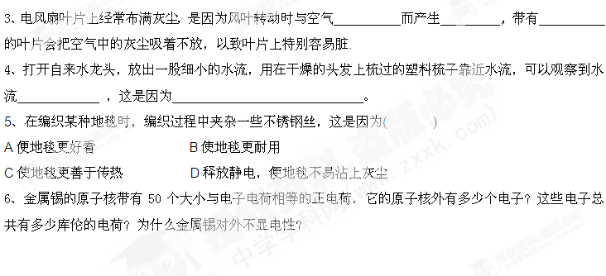
四、针对问题进行合作探讨，可对知识点及问题进行拓展讨论与分析

自我反思

